# 用户使用手册

1. 点击jar包打开软件，start按钮呈不可点击状态

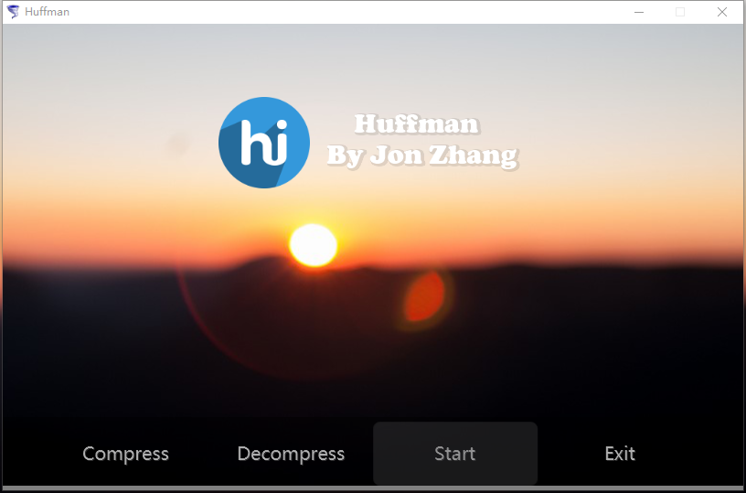

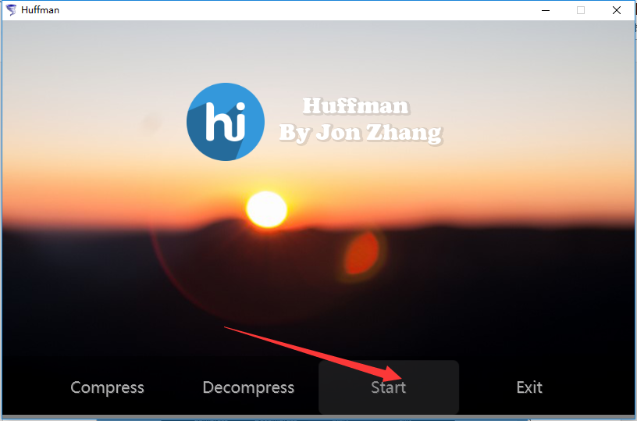

**二、**

（一）、点击Compress可压缩文件

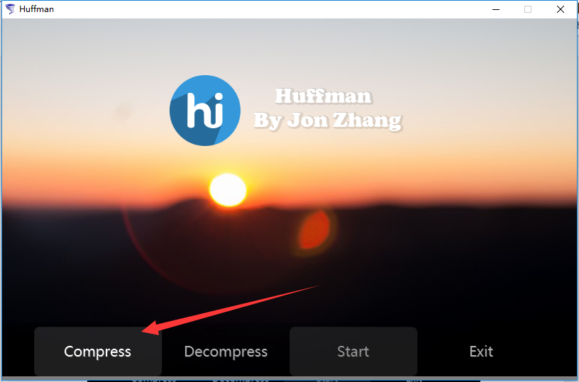

（二）、点击Compress后弹出文件类型选择框，选择压缩单个文件或者压缩文件夹（这里以压缩单个文件为例）

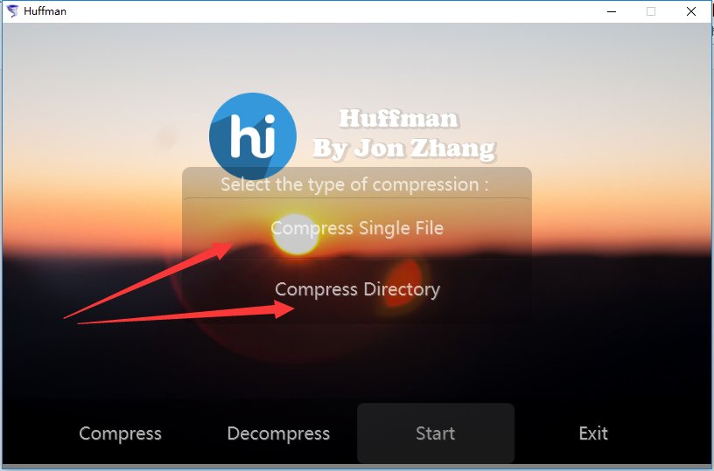

（三）、单击Compress Single File按钮，弹出文件选择框，选择需要压缩的文件，点击打开确认选择

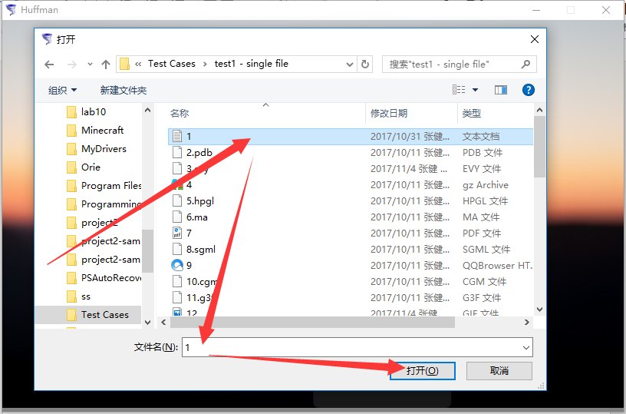

（四）、当选择压缩的文件后，Start按钮呈可点击状态，确认选择的文件是否正确，确认后点击Start开始压缩。如若需要选择新的文件则回到第二步，即点击Compress或Decompress

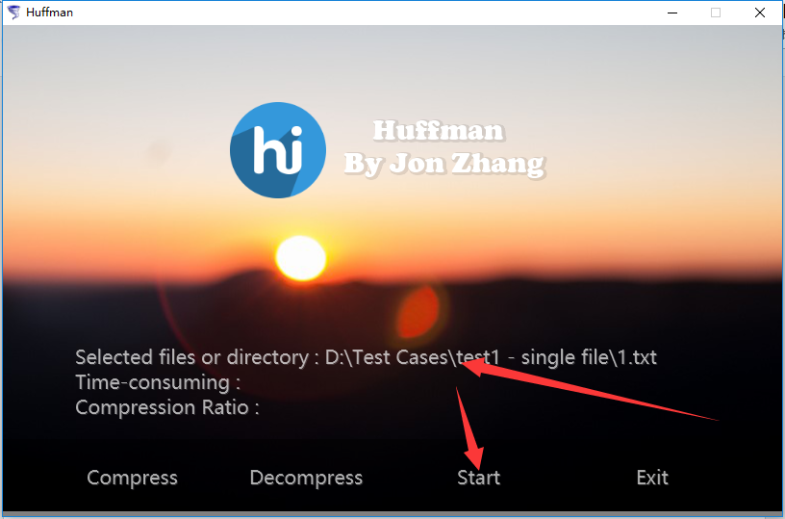

（五）、点击Start按钮后，开始压缩文件，此时Start按钮呈不可点击状态。在压缩或解压文件时，可点击Compress或Decompress按钮压缩或解压新的文件，选定文件后Start按钮呈可点击状态，可同时进行多个文件的压缩或解压

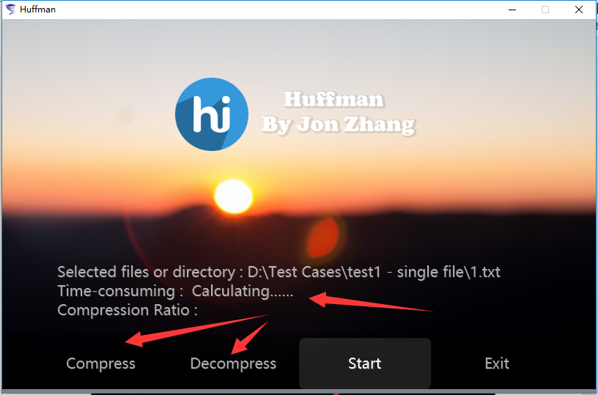

（六）、压缩完毕时，界面会会显示压缩耗时，压缩率以及此次压缩的文件或文件夹的地址

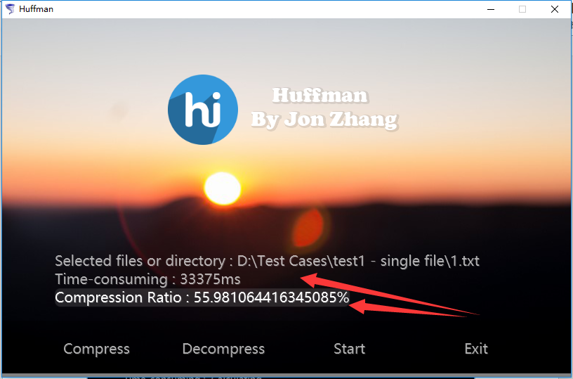

**三、**

（一）、当点击Decompress（解压）按钮时，弹出文件选择框，只允许选择以.hfm（Huffman文件）结尾的文件，当选定文件后点击“打开”确认选择，

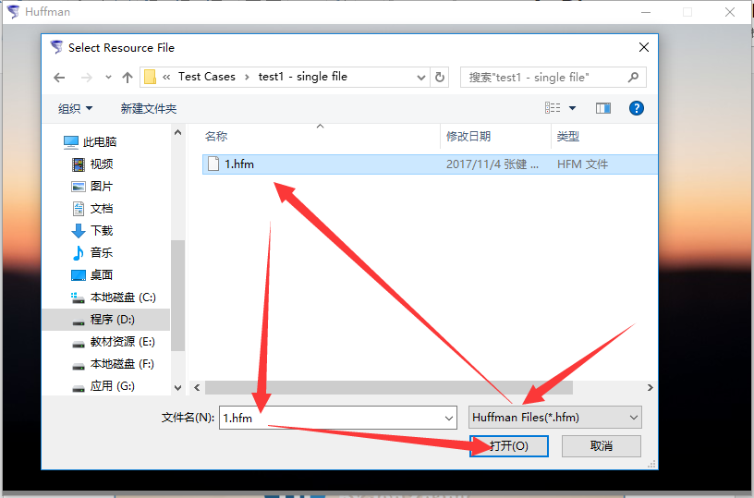

（二）、确认选择的文件是否正确，确认则点击Start开始解压，点击Compress（压缩）或Decompress（解压）重新选择。

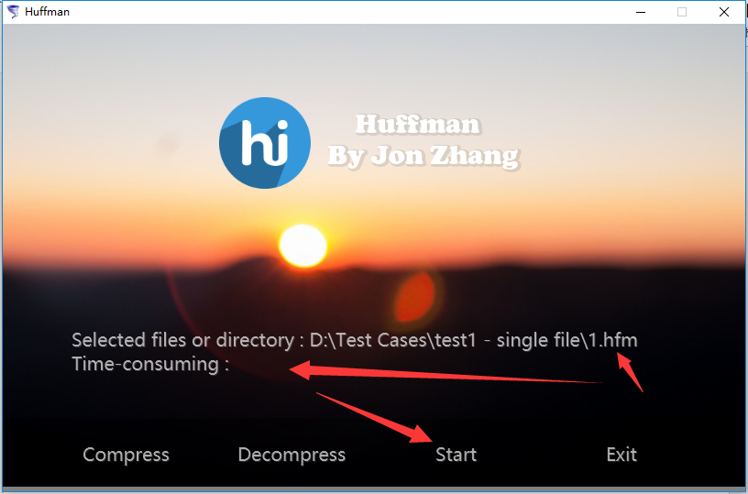

（三）、解压完毕时，窗口显示出解压耗时以及此次解压的文件路径。与此同时，用户可选择点击Compress压缩新的文件或者点击Decompress解压新的文件，如若不需要使用压缩或者解压功能，则可点击Exit退出程序

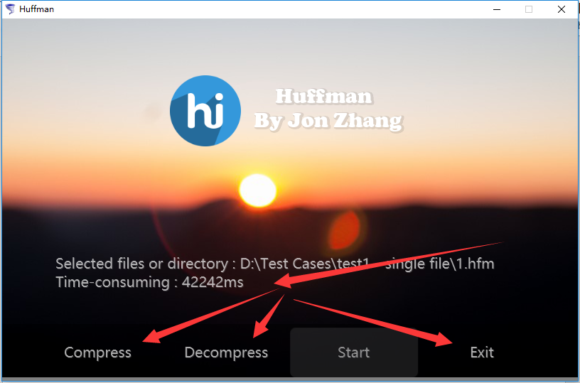

四、感谢您使用此压缩软件！

16302010059张健